

|  |  |
| --- | --- |
| **Variation de vitesse des systèmes, Intérêt et mise en œuvre** | |
| **DC20 DC22 DC26** | **Contrôle du mouvement d’une barrière automatique** |

***Problématique***

*Comment contrôler le mouvement de la lisse d’une barrière automatique, du point de vue cinématique, des actions mécaniques et de sa chaîne d’énergie et d’information électrique ?*

***figure 1 :barrière de péage autoroutier***

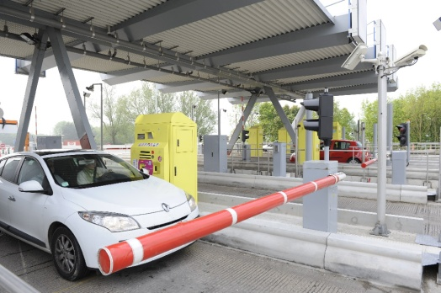***Présentation du système***

La barrière SYMPACT est spécialement étudiée pour répondre au besoin de gestion du passage de véhicules des entreprises, copropriétés, campings, autoroutes, …. Les vitesses d’ouverture et de fermeture de la lisse peuvent être adaptées en fonction du type de trafic à réguler.

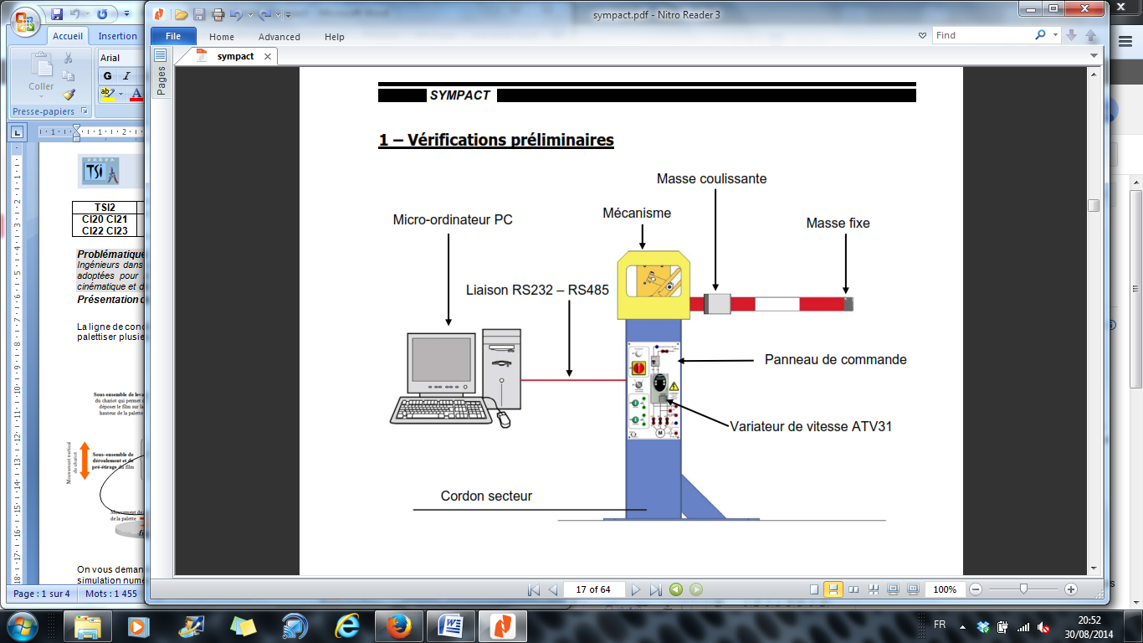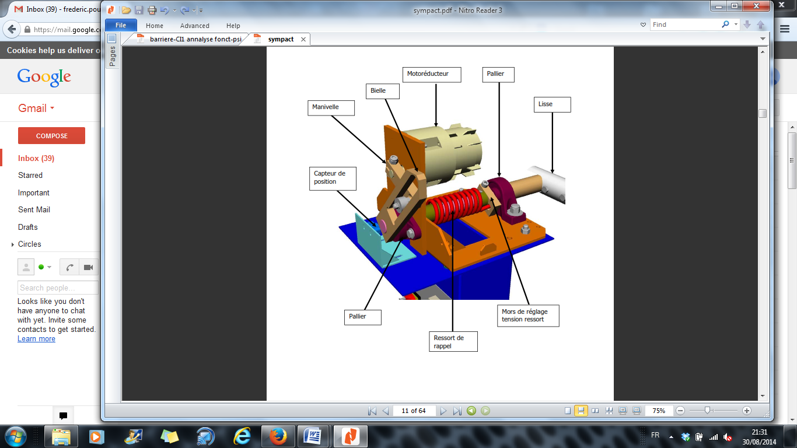

*Figure 2 : barrière didactisée Sympact*

Un motoréducteur, piloté par un variateur de vitesse, entraîne un système de transformation de mouvement de type bielle manivelle afin de transmettre le mouvement désiré à la lisse.

*Figure 3 : détail du mécanisme de mise en mouvement de la lisse*

*figure 1 : barrière péage autoroutier*

**Problématique et démarche à suivre**

On vous demande à partir de l'observation du système, de son dossier technique, de mesures et de simulations numériques, de vérifier et valider les solutions techniques adoptées pour :

* obtenir le mouvement de positionnement de la lisse et contrôler sa vitesse et son maintien fermé,
* mettre en œuvre les moyens de réglages et configuration de ce mouvement.

**La résolution de la problématique proposée se fera sous forme collaborative (activité commune).**

**Répartition des activités :**

|  |
| --- |
| **Activité 1** (2h15) **/ DC20 Cinématique et actions mécaniques des systèmes (Modéliser, Résoudre)**  Mettre en évidence que la maitrise de la trajectoire de la lisse (position, vitesse accélération), que la limitation des contraintes sur les éléments constitutifs du système, nécessitent la mise en place d’un entraînement à vitesse et couple contrôlés. |
| **Activité 2** (2h15) **/ DC22 Machines alternatives (MAS) et leur contrôle (Analyser, Résoudre, Expérimenter)**  Déterminer la loi entrée sortie permettant de paramétrer le pilotage d’un moteur asynchrone en fréquence.  Déterminer les paramètres de réglage d’un profil de vitesse, le programmer dans un variateur industriel et valider sa réalisation par la mesure. |
| **Activité 3** (2h15) **/ DC26 Acquisition d’une information de position, numérisation et traitement (Identifier, Analyser, Résoudre et adapter une solution programmée)**  Valider la solution d’acquisition en place, déterminer sa fonction de transfert analogique / numérique, paramétrer une procédure programmée d’étalonnage automatique sur une interface programmable (ARDUINO). |
| **Activité commune de synthèse et restitution orale** (30’ + 5’) / **(Communiquer)**  Le chef de projet gère la mise en commun des travaux effectués, il complète la « fiche bilan » distribuée, synthétise les études et résultats obtenus avec pour objectifs de :   * comprendre et expliquer le lien entre les 3 activités et la problématique posée, * présenter oralement cette synthèse et les principaux résultats obtenus en respectant les critères d’évaluation. |

**Présentation du système**

|  |  |
| --- | --- |
| le système de transformation de mouvement est constitué d’une manivelle pivotant autour de l’axe du moteur sur une plage de 260°.  Le galet situé à l’extrémité de la manivelle vient rouler dans la rainure de la bielle fixée à une extrémité d’un axe dont l’autre extrémité supporte la lisse.  La limitation de la plage angulaire de rotation de la manivelle est assurée par une butée en caoutchouc située dans la partie basse de la rainure de la bielle et qui joue également le rôle d’amortisseur  Rq : rôle du ressort :  - Rôle d’accumulateur d’énergie potentielle (sa compression permet l’accumulation d’une énergie potentielle élastique)  - Rôle de sécurité : en cas de coupure électrique, le ressort est taré pour permettre à la lisse de remonter sans l’aide d’une force extérieure. | $$\vec{x}$$ $$\vec{y}$$ $$\vec{z}$$ Motoréducteur  Lisse    Galet (4)  Manivelle (2)  Bielle (3)  Bâti (1)  Ressort  Butée caoutchouc |

Un extrait de la notice du constructeur pour le réducteur est fourni ci-dessous :

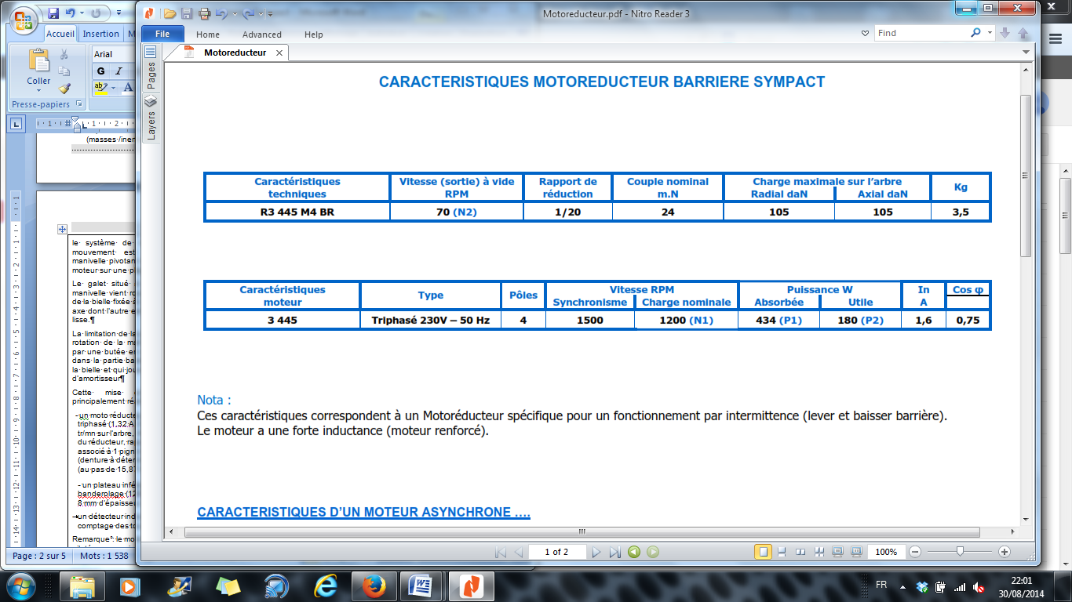

Et pour le moteur :



La loi d’E/S en vitesse du mécanisme liant la manivelle (2) et la bielle (3) solidaire de la lisse, peut s’écrire :

$${\dot{θ}}_{31}= {\dot{θ}}_{21}× \frac{R \left(R+H \sin{θ_{21}}\right)}{R^{2}+ H^{2}+ 2HR \sin{θ_{21}}}$$

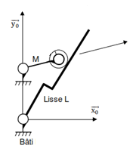**Activité 1 / DC20 Cinématique et actions mécaniques des systèmes**



Galet (4)

(2)

(3)

(1)

O

A

B

C

*Schéma cinématique plan de la barrière Sympact*

On définit les éléments suivants :

R1 (O, , , ) le repère associé au bâti,

R2 (A, , , ) le repère associé à la manivelle en liaison pivot d’axe (A,)

R3 (O, , , ) le repère associé à la bielle en liaison pivot d’axe (O, ),

R4 (C, , , ) le repère associé au galet en liaison pivot d’axe (C, ${\vec{z}}_{4}$).

On note {Ti→j} = , le torseur des actions mécaniques du solide i sur le solide j au point P dans le repère Rk.

**Critères de choix du galet**

L’étude qui suit ne prend pas en compte le motoréducteur (moteur et réducteur roue et vis sans fin).

1. Déterminer le degré d’hyperstatisme « h » du système simplifié et montrer qu’une condition géométrique est nécessaire au bouclage du mécanisme. La spécifier.
2. Proposer une modification du modèle du système pour obtenir un système isostatique.

La présence du galet dans la transmission de puissance est-elle justifiée ? 3 étapes à suivre :

* Recherche des efforts encaissés par ce galet lors de la mise en mouvement de la lisse (Q4 et Q5),
* Justification de la présence d’un galet (Q5),
* Critères de choix d’un galet (Q6 et Q7).

1. Proposer une ou plusieurs démarches permettant d’évaluer les efforts au niveau du galet.

Vous avez à votre disposition un modèle 3D (Inventor) de la tête de la barrière Sympact avec les différents composants (Ressources CPGE / TSI-2 / SI / Maquettes Inventor / Barrière Sympact / Barriere Sympact TSI 2014.iam). Données :

* La manivelle pivote sur 262°.
* Le ressort de rappel fournit un couple résistant Cressort = 40 Nm

1. 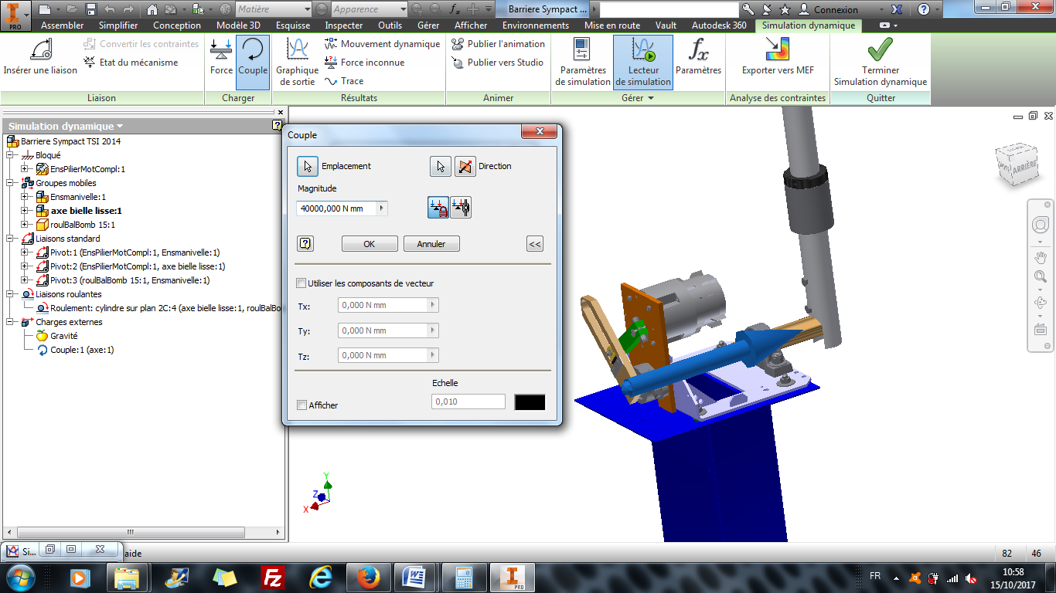Lancer la simulation dynamique en suivant la procédure indiquée ci-dessous. Afficher le graphique de sortie « Force » obtenu dans la liaison roulante du cylindre (galet) sur le plan (bielle).

Procédure à suivre :

* Désactiver le mouvement actuellement imposé dans la Pivot :2
* Activer la gravité, puis installer un couple de 40000 Nmm sur l’axe de rotation de la lisse
* Créer un couple inconnu sur l’axe de la manivelle avec une amplitude de mouvement de 262° (Position initiale = 37,37° et position finale = -224,63°)
* Lancer la simulation en cliquant sur « OK ».

1. Imprimer ou tracer l’allure de la courbe des efforts encaissés par le galet tout au long de l’ouverture de la lisse. Préciser la valeur maxi : Fgalet maxi que vous prendrez en compte pour la suite de l’étude du dimensionnement du galet. La présence d’un galet semble-t-elle justifiée ?
2. Critères de choix du galet : selon la méthode de votre choix, estimer le nombre de tours effectués par le galet (condition de roulement sans glissement) pour 1 aller retour de la lisse.

* La barrière est destinée à être installée au niveau d’un important péage autoroutier où la fréquence moyenne journalière est de 2000 véhicules, soit 2000 aller-retour de la lisse sur cette période.
* On ne veut aucune intervention de maintenance sur le galet en-deçà d’une période de 10 ans.

1. En suivant la notice de calcul d’un roulement, sélectionner une référence de galet compatible avec le cahier des charges exprimé ci-dessus. Hyp : la charge dynamique P = Fgalet maxi (effort purement radial).
2. Conclure sur l’étude menée (démarche, critères de choix des galets (roulements)) et indiquer si le galet en place actuellement parait correctement dimensionné.

?

**Modèle de liaison équivalente**

La liaison pivot entre la lisse et le bâti est réalisée par un montage de roulements qui amène le schéma de montage suivant :

1. Etablir l’équivalence statique entre le montage des 2 liaisons élémentaires et la liaison pivot.

Démarche : établir les torseurs statiques des 2 liaisons simples, les réduire en un même point (à vous de paramétrer), et comparer la somme de ces torseurs avec l’allure d’un torseur statique d’une liaison pivot.

**Bilan activité 1**

1. Justifier l’étude menée dans le cadre de la problématique posée.

**Activité 2 / DC22 Machines alternatives triphasées (MAS) et leur contrôle**

**Travail préparatoire, détermination des paramètres de variateur à programmer**

1. Avant de mettre le système sous tension, **descendre à la main la barrière puis la relâcher**. Identifier le constituant mécanique à l’origine de l’ouverture spontanée, nommer l’action mécanique qu’il fournit sur l’axe de la lisse et donner son unité. Déduire alors, si la transmission entre le rotor du moteur et la lisse est réversible.
2. Mettre en service le système et lancer la fermeture électrique de la barrière. Relever la valeur de la fréquence d’alimentation du moteur **en cours de fermeture** **et lorsque la barrière est fermée, immobile**.
3. En tenant compte, de la technologie du moteur en place et de l’application dans son contexte, justifier l’existence d’un champ tournant à vitesse non nulle, pour rotor immobile.

Quelle situation du moteur a-t-on alors pour le glissement et quel est alors le bilan de puissance ? *(représenter la flèche du bilan des puissances)*

1. A partir des caractéristiques indiquées sur la plaque signalétique du motoréducteur, exprimer la relation entre la vitesse de rotation du rotor moteur ΩR/1 (rad.s-1) et la vitesse de rotation de la manivelle (2) Ω2/1 en rd.s-1. Faire pour la vitesse nominale du moteur, l’application numérique et donner Ω2/1 en rd.s-1.
2. Calculer le glissement nominal du moteur gN et rappeler la relation entre la vitesse du rotor ΩR/0, le glissement g et la vitesse de synchronisme ΩS/0.

A partir de vos réponses précédentes, établir en considérant le glissement constant et égal à gn, la relation entre la fréquence d’alimentation du moteur f et de la vitesse de rotation de la manivelle N2/1 en tr/min. Donner alors la valeur de K dans l’expression N2/1 = K.f.

1. Déduire en justifiant les quadrants de fonctionnement du moteur électrique dans le plan couple/vitesse lors du fonctionnement, d’un point de vue de régime établi. Illustrer votre réponse dans le plan C=f(ΩR/1).
2. Justifier dans le contexte de l’application et des normes de sécurité, la nécessité de maîtriser les grandeurs de couple et de vitesse au niveau de la lisse de la barrière.

**Programmation du variateur et vérification expérimentale**

|  |  |
| --- | --- |
| Vous avez à disposition en dehors de votre système, un variateur type ATV 21 programmable selon la notice fournie en annexe, et un moteur asynchrone triphasé avec une mesure de vitesse par dynamo tachymétrique.  **Pour réaliser le cycle d’ouverture et fermeture de la lisse, il faut programmer les paramètres du variateur pour obtenir coté manivelle le profil de vitesse ci-contre.** | Résultat de recherche d'images pour "onduleur pour moteur asynchrone" |
| *Remarque : Les accélérations sont linéaires, le temps fixé pour la rampe positive ou négative est toujours celui pour passer de 0 à 50Hz ou de 50 à 0Hz.*  *Ainsi lorsque l’on veut un passage de 0 à 25 Hz en 2 s le temps à programmer sera de 4s, c'est-à-dire celui qui donnerait un passage de 0 à 50Hz même si la fréquence maxi est de 25Hz.* |  |

1. Calculer la fréquence maxi **HSP** à fixer pour la vitesse établie et donner les valeurs de temps d’accélération **ACC** et de décélération **DEC** pour ce profil, en tenant compte de la remarque ci-dessus.
2. Relever la vitesse nominale du moteur mis à disposition et sa puissance utile. Déduire sa vitesse de synchronisme et indiquer si elle a même valeur que celle de votre application.

*Si ce n’est pas le cas vous programmerez néanmoins les paramètres prédéterminés.*

1. Réaliser le couplage du moteur en sachant que le variateur dont vous disposez délivre des tensions efficaces de 230V entre phases.

Avec le matériel en place sur le poste de travail, vous devez :

* mesurer la tension efficace V aux bornes d’un enroulement du moteur avec un **voltmètre**
* observer la tension v(t), le courant i(t) aux bornes d’un enroulement moteur avec un **premier oscilloscope**.
* observer la rampe de mise en vitesse du moteur (dynamo tachymétrique) par un **second oscilloscope**.

1. Proposer un schéma et un protocole de mise en œuvre de ces mesures avec les appareils dont vous disposez.

*Penser à la séparation de la mesure des signaux rapides (découpage de l’onduleur) et des signaux lents (vitesse).*

**Faire valider votre schéma et protocole, réaliser le câblage seulement si vous y êtes autorisé.**

1. En suivant les indications de la notice du variateur, programmer les paramètres **HSP, ACC et DEC** prédéterminés.
2. Mettre en service le variateur et vérifier les durées des 2 rampes de vitesse (démarrage et arrêt).
3. Pour la vitesse stabilisée (valeur de HSP), relever la tension efficace d’un enroulement et la fréquence.
4. Diviser par 2 cette vitesse à l’aide du potentiomètre du variateur et faire les mêmes relevés, **commentez.**
5. Observer simultanément la tension et le courant aux bornes d’un enroulement ajuster les réglages de l’oscilloscope pour obtenir des signaux comparables à ceux fournit ci-dessous à gauche.

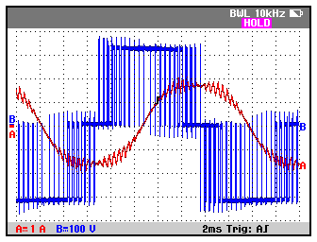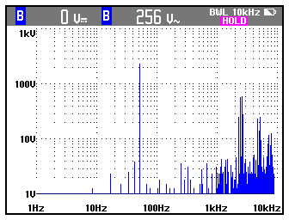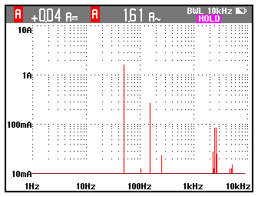

1. Expliquez ce que signifie MLI, relever la valeur de la tension du bus continu et le déphasage entre v(t) et i(t).
2. Utilisez l’oscilloscope en analyseur de spectre sur la tension et sur le courant. Vous devez obtenir des signaux comparables à ceux fournis ci-dessus.

Indiquez pourquoi le spectre du courant est plus réduit que celui de la tension.

1. **Conclure sur l’intérêt qu’apporte la mise en place d’un variateur sur cette barrière automatique.**

**Activité 3 / DC26 Acquisition de l’information de position de la lisse, numérisation et traitement**

Le capteur de position angulaire θL de la lisse est un potentiomètre rotatif

|  |  |
| --- | --- |
| Symbole potentiomètre | *(linéarité donnée pour la pleine échelle PE)* |
| Vue du potentiomètre d’angle de lisse et symbole | Caractéristiques principales |

**ETABLISSEMENT DE LA FONCTION DE TRANSFERT DU CAPTEUR**

On note l’angle de lisse θL et la tension de sortie du potentiomètre VθL.

1. Indiquer la grandeur physique de l’information issue de ce capteur et le lien (logique, numérique, analogique) entre son entrée et sa sortie.
2. Représenter ce potentiomètre avec son symbole normalisé en mettant en place son alimentation Vcc, sa tension de sortie VθL at la variable qui agit θL sur le curseur.
3. Donner la plage électrique et la plage mécanique de ce potentiomètre en expliquant la différence sur le graphe VθL = KL. θL que vous représenterez.
4. Etablir la fonction de transfert du potentiomètre sous la forme VθL = KL.θL. Calculer KL pour Vcc = 10V.
5. Illustrer sur votre graphe ce que représente la linéarité du potentiomètre, calculer la valeur absolue de l’erreur angulaire maximale en °.
6. **Vérifier expérimentalement** sur le système la loi que vous venez d’établir (proposer un protocole de mesure avec schéma et appareil).

Pour exploiter la mesure de l’angle de lisse il est nécessaire de numériser le signal VθL. On utilise pour cela un codage sur 8 bits non signé, on nomme incrément la variation du bit de poids faible (LSB).

1. Indiquer le nom de la fonction à mettre en place pour numériser ce signal.
2. En admettant une exploitation complète de la plage de tension de 0 à 10 V pour un angle de fermeture de 90°, déterminer la résolution obtenue par le codage numérique en V/incrément puis °/incrément.

**On nomme q (quantum) cette valeur.**

1. Représenter la courbe liant le code N binaire à l’angle de lisse θL, bien préciser les valeurs carcatéristiques (tension et mot binaire de 8 bits non signé).
2. Donner sans aucun calcul en utilisant les propriétés du code binaire, la valeur du code pour une position de lisse de 45° puis 90/4°.
3. Indiquer ce qui se passe, si le capteur est mal calé sur son support, c'est-à-dire avec un décalage initial lorsque la barrière est en position origine.

**PROCEDURE DE MISE A L’ECHELLE ET ETALONNAGE DU CAPTEUR (CARTE ARDUINO)**

On vous propose dans le document « Procédure de réglage d’un capteur analogique » un programme permettant un étalonnage du capteur dans son environnement de montage capteur déjà en place sur le système.

Ce document est un document réponse (DR) que vous compléterez au fil des questions et de votre expérimentation.

1. Retrouver dans le programme les parties et les informations suivantes :
   * Localiser et indiquer sur le DR la déclaration des variables et le repère des entrées/sorties, relever les pattes (PIN) attribuées et leur rôle.
   * Localiser la partie du programme correspondant à la recherche de la plage du capteur exploitée, indiquer quelle est la durée de la phase d’étalonnage possible.
   * Proposer dans le programme une modification de cette durée pour l’étendre à 18s.
   * Indiquer dans quelle plage numérique et sur quel format l’information numérique va être calibrée après l’étalonnage.
   * Proposer dans le programme une modification pour fixer cette plage à [0, 127].
2. Compléter page 2 du document réponse le schéma en mettant en place le potentiomètre fourni et la LED.
3. Téléverser le programme dans la carte ARDUINO et procéder aux essais en fixant sur votre potentiomètre une plage égale à **environ 50% de sa plage mécanique centrée en milieu de course.**
4. Vérifier le fonctionnement de la routine et modifier éventuellement le programme pour que même si la plage mécanique sort de la plage fixée, la valeur numérique reste dans le domaine [0, 255].
5. **Conclure en justifiant alors la procédure d’étalonnage d’un capteur sur un système réel.**

**Indiquer à quel moment cette procédure d’étalonnage doit être faite.**